1. feladat: Ikonok rajzolása (40 pont)
A hangok, illetve videók lejátszására szolgáló alkalmazásokat különböző ikonokkal lehet vezérelni.
Készíts eljárásokat, amelyek az itt látható ikonokat rajzolják ki! A hossz paraméter mindig az ikon magasságát jelöli.
Ikon | 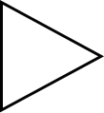 | 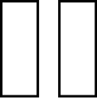 | 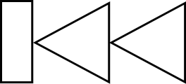 | 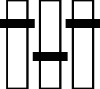 | 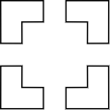
Eljárás neve | ikon1  :hossz | ikon2  :hossz | ikon3 :hossz | ikon4 :hossz | ikon5 :hossz
2. feladat: Téglák (40 pont)
Készítsd el a (tégla :h)és (fraktál :n :h) eljárást, amelyek a mintának megfelelő rajzokat készítik el! A :h paraméter a legkülső tégla rövidebb oldalának a hossza, az :n pedig a belső téglalapok száma. Színezd is ki az egymásba rajzolt téglákat véletlen színekkel! (15 különböző véletlen színkódot készíthetsz a véletlenszám 15 paranccsal!)
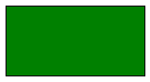 | 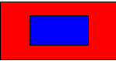 | 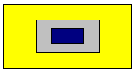 | 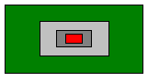
tégla 200 | fraktál 1 200 | fraktál 2 200 | fraktál 3 200
3. feladat: Mintázat (70 pont)
Egy épület falát kétféle zöld árnyalatú sokszögekkel díszítették. Készíts eljárásokat (négyzetsor :db :h, háromszögsor :db :h, duplasor :db :h, mintázat :m :n :h), amely a mintának megfelelő ábrákat rajzolja! A :h paraméter a a négyzetek és a háromszögek oldalhosszát jelöli. A vonalvastagság legyen mindenhol 3!
 | 
négyzetsor 4 30 | háromszögsor 7 30
 | 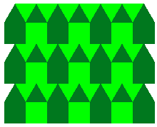
duplasor 4 30 | mintázat 3 4 30

